PRAKATA
Alhamdulilllah, Terima kasih kepada rakan-rakan guru dan team sumberpendidikan kerana menyediakan RPT 2022/23 untuk kegunaan guru-guru di Malaysia.
Muaturun Percuma…
**DILARANG UNTUK MENGAMBIL SEBARANG BENTUK DAN JENIS KEUNTUNGAN DARIPADA PIHAK KAMI DAN WEB INI SAMA ADA SECARA LANGSUNG ATAU TIDAK LANGSUNG.**
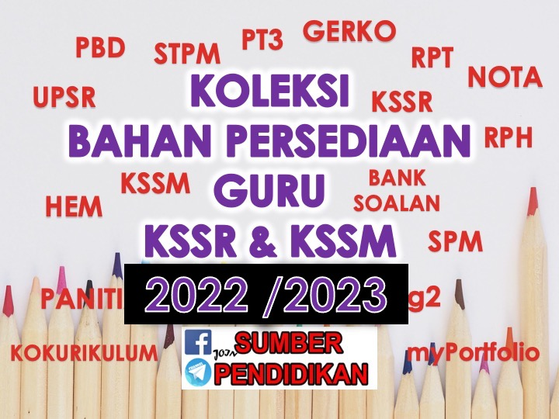

MINGGU / TARIKH | TEMA | STANDARD KANDUNGAN | STANDARD PEMBELAJARAN | CATATAN
MINGGU TRANSISI
MINGGU 1
21 Mac – 24 Mac 2022
MINGGU 2
27 Mac – 31 Mac 2022
MINGGU 3  3 April – 7 April 2022  MINGGU 4  10 April – 14 April 2022 | INKUIRI DALAM  SAINS | 1.1 Kemahiran Proses Sains | Murid boleh:  1.1.1 Menguasai kemahiran memerhati  1.1.2 Menguasai kemahiran berkomunikasi
MINGGU 5  17 April – 21 April  MINGGU 6  24 April – 28 April 2022 |  | 1.2 Kemahiran Manipulatif | Murid boleh:  1.2.1 Menggunakan dan mengendalikan  peralatan dan bahan sains dengan betul.  1.2.2 Mengendalikan spesimen dengan betul dan  cermat.  1.2.3 Melakar spesimen, peralatan dan bahan  sains dengan betul  1.2.4 Membersihkan peralatan sains dengan cara  yang betul.  1.2.5 Menyimpan peralatan dan bahan sains  dengan betul dan selamat.

MINGGU / TARIKH | TEMA | STANDARD KANDUNGAN | STANDARD PEMBELAJARAN | CATATAN
MINGGU 7  1 Mei – 5 Mei 2022  MINGGU 8  8 Mei – 12 Mei 2022 |  | 2.1 Peraturan Bilik Sains | Murid boleh:  2.1.1 Mematuhi peraturan bilik sains
MINGGU 9  15 Mei – 19 Mei 2022  MINGGU 10  22 Mei – 26 Mei 2022 | SAINS HAYAT | 3.1 Benda hidup dan benda  bukan hidup | Murid boleh:  3.1.1 Membanding dan membezakan benda  dan benda bukan hidup berdasarkan ciri-  ciri berikut.  (i) bernafas;  (ii) memerlukan air dan makanan;  (iii) bergerak;  (iv) membesar; dan  (v) membiak  3.1.2 Membuat urutan contoh-contoh benda  hidup mengikut saiz.
MINGGU 11  29 Mei – 2 Jun 2022 |  | 3.2 Keperluan asas benda hidup | Murid boleh:  3.2.1 Menyatakan keperluan asas benda hidup  makanan, air dan udara.
MINGGU 12  5 Jun – 11 Jun 2022 | Cuti Penggal 1

MINGGU / TARIKH | TEMA | STANDARD KANDUNGAN | STANDARD PEMBELAJARAN | CATATAN
MINGGU 13  12 Jun – 18 Jun 2022  MINGGU 14  19 – 25 Jun 2022 |  |  | 3.2.2 Memerihalkan manusia, haiwan dan  Tumbuhan memerlukan makanan, air dan  udara dalam cara yang berlainan.  3.2.3 Memerihalkan manusia dan haiwan, juga  memerlukan tempat perlindungan.  3.2.4 Menaakul kepentingan makanan, air, udara  dan tempat perlindungan manusia kepada  manusia dan haiwan.  3.2.5 Menjelaskan pemerhatian tentang ciri dan  keperluan asas benda hidup melalui  lakaran TMK, penulisan atau lisan.
MINGGU 15  26 Jun – 2 Julai 2022  MINGGU 16  3 Julai – 9 Julai 2022 |  | 4.1 Deria manusia | Murid boleh:  4.1.1 Mengenal pasti bahagian tubuh manusia  yang berkaitan dengan deria yang  berkenaan.  4.1.2 Mengelaskan objek mengikut ciri yang  dikenalpasti.  4.1.3 Menggunakan deria untuk mengenal pasti  objek melalui penyiasatan.

MINGGU / TARIKH | TEMA | STANDARD KANDUNGAN | STANDARD PEMBELAJARAN | CATATAN
4.1.4 Menjelas dengan contoh penggunaan deria
lain sebagai ganti sekiranya sau deria tidak
berfungsi.

4.1.5 Menjelaskan pemerhatian tentang deria
Manusia melalui lakaran, TMK, penulisan
atau lisan.

MINGGU 17  10 Julai – 16 Julai 2022  MINGGU 18  17 Julai – 23 Julai 2022 |  | 5.1 Bahagian tubuh haiwan. | Murid boleh:  5.1.1 Mengenal pasti bahagian tubuh haiwan  Seperti paruh, sisik, sirip, berbulu halus  berbulu pelepah, tanduk, sumbu, sesungut,  kulit keras, cangkerang, sayap, kepak  kepala, badan, ekor dan kaki selaput renang  5.1.2 Menghubungkaitkan bahagian tubuh  haiwan dan kepentingannya kepada  haiwan.  5.1.3 Menjelaskan melalui contoh bahagian  yang terdapat pada tubuh haiwan.  5.1.4 Mengitlak bahawa terdapat haiwan yang  berlainan mempunyai bahagian tubuh yang  serupa.

MINGGU / TARIKH | TEMA | STANDARD KANDUNGAN | STANDARD PEMBELAJARAN | CATATAN
5.1.5 Menjelaskan pemerhatian tentang bahagian
tubuh haiwan melalui lakaran, TMK,
penulisan atau lisan.

MINGGU 19  24 Julai – 30 Julai 2022  MINGGU 20  31 Julai – 6 Ogos 2022 | SAINS HAYAT | 6.1 Bahagian tumbuhan | Murid boleh:  6.1.1 Membanding dan membezakan bahagian  pada tumbuhan iaitu:  (i) daun: jenis urat daun;  (ii) bunga: berbunga, tidak berbunga;  (iii) batang: berkayu, tidak berkayu; dan  (iv) akar: akar tunjang, akar serabut  6.1.2 Menghubungkaitkan bahagian tumbuhan  iaitu daun, bunga, batang dan akar serta  kepentingannya kepada tumbuhan.  6.1.3 Mengitlak bahawa ada tumbuhan yang  berlainan mempunyai bahagian yang  serupa.  6.1.4 Menjelaskan pemerhatian tentang bahagian  tumbuhan melalui lakaran, TMK,  penulisan atau lisan.

MINGGU / TARIKH | TEMA | STANDARD KANDUNGAN | STANDARD PEMBELAJARAN | CATATAN
MINGGU 21  7 Ogos – 13 Ogos 2022  MINGGU 22  14 Ogos – 20 Ogos 2022 | SAINS FIZIKAL | 7.1 Magnet | Murid boleh:  7.1.1 Memberi contoh kegunaan magnet dalam  kehidupan.  7.1.2 Mengenal pasti bentuk magnet seperti  magnet bar, silinder, ladam, bentuk U,  butang dan cincin.  7.1.3 Mengitlak tindakan magnet ke atas  pelbagai objek dengan menjalankan  aktiviti.  7.1.4 Membuat kesimpulan tentang daya tarikan  dan tolakan antara kutub-kutub magnet  dengan menjalankan penyiasatan.  7.1.5 Menentukan kekuatan magnet ke atas objek  dengan menjalankan penyiasatan.  7.1.6 Menjelaskan pemerhatian tentang magnet  melalui lakaran, TMK, penulisan atau  lisan.

MINGGU / TARIKH | TEMA | STANDARD KANDUNGAN | STANDARD PEMBELAJARAN | CATATAN
MINGGU 23  21 Ogos – 27 Ogos 2022  MINGGU 24  28 Ogos – 3 September 2022 | SAINS BAHAN | 8.1 Keupayaan bahan menyerap  air | Murid boleh:  8.1.1 Mengenal pasti objek yang boleh menyerap  air dan tidak boleh menyerap air dengan  menjalankan penyiasatan.  8.1.2 Mengelas objek yang boleh menyerap air  dan tidak boleh menyerap air.  8.1.3 Memerihalkan keupayaan objek menyerap  air berdasarkan jenis bahan dengan  menjalankan penyiasatan.  8.1.4 Menyatakan kepentingan objek yang boleh  menyerap air dan tidak boleh menyerap air.  8.1.5 Mereka cipta objek berdasarkan kebolehan  menyerap air.  8.1.6 Menjelaskan pemerhatian tentang  keupayaan bahan menyerap air melalui  lakaran, penulisan, TMK atau lisan.
MINGGU 25  4 Sept – 10 Sept 2022 | Cuti Penggal 2

MINGGU / TARIKH | TEMA | STANDARD KANDUNGAN | STANDARD PEMBELAJARAN | CATATAN
MINGGU 26  11 Sept – 17 Sept 2022  MINGGU 27  18 Sept – 24 Sept 2022  MINGGU 28  25 Sept – 1 Oktober 2022 | BUMI DAN ANGKASA | 9.1 Bentuk muka bumi | Murid boleh:  9.1.1 Menyatakan bentuk muka Bumi seperti  gunung, pantai, bukit, lembah, sungai,  kolam, tasik dan laut.
MINGGU 29  2 Oktober – 8 Oktober 2022  MINGGU 30  9 Oktober – 15 Oktober 2022  MINGGU 31  16 Oktober – 22 Oktober 2022 | BUMI DAN ANGKASA | 9.2 Tanah | Murid boleh:  9.2.1 Menyatakan jenis tanah seperti tanah  kebun, tanah liat dan pasir.  9.2.2 Membanding beza kandungan tanah bagi  jenis tanah yang berbeza dengan  menjalankan penyiasatan.  9.2.3 Menjelaskan pemerhatian tentang bentuk  muka bumi dan tanah melalui lakaran,  penulisan, TMK atau lisan.
MINGGU 32  23 Oktober – 29 Oktober 2022  MINGGU 33  30 Oktober – 5 November 2022  MINGGU 34  6 November – 12 November 2022  MINGGU 35  13 November –19 November 2022 | TEKNOLOGI DAN KEHIDUPAN LESTARI | 10.1 Binaan daripada bongkah  bentuk asas | Murid boleh:  10.1.1 Mengenal pasti bentuk asas iaitu segitiga,  segi empat sama, segi empat tepat dan  bulatan.  10.1.2 Mengenal pasti bongkah bentuk asas iaitu  kubus, kuboid, piramid, prisma, kon,  silinder dan sfera.  10.1.3 Mereka bentuk objek atau struktur  menggunakan bongkah asas.  10.1.4 Menaakul kepentingan pelbagai bentuk  bongkah.  10.1.5 Menjelaskan pemerhatian tentang hasil  binaan melalui lakaran, TMK, penulisan  atau lisan.

